7．2 怎样比较运动的快慢

1．通过分析，理解比较物体运动快慢的两种方法。
2．知道速度是表示物体运动快慢的物理量。
3．知道速度等于物体在单位时间内通过的路程，理解速度的定义方法——比值定义法。
4．知道速度的公式和单位，能用速度公式进行简单的计算。
5．知道什么是匀速直线运动，什么是变速直线运动。

教学重点：1.速度的概念；2.速度的计算；3.比较运动快慢的方法。
教学难点：能用速度描述物体的运动及速度的计算。

多媒体课件。
一、新课引入
多媒体展示：运动会上的百米赛跑
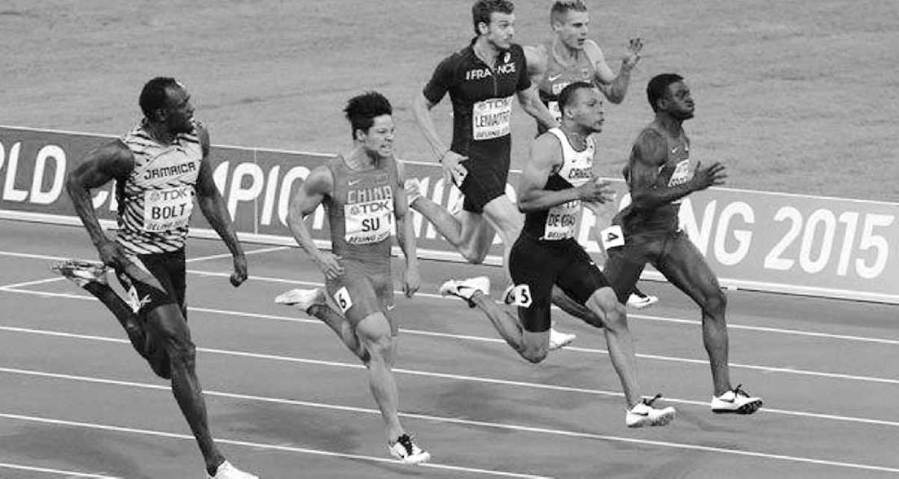
设疑：如何判断运动员的快慢？
学生猜想，教师点评：猜想是否合理、科学？应该用什么来探究验证？
二、新课教学
探究点一：比较物体运动快慢的两种方法
多媒体展示：游泳池中，比赛正在紧张地进行着。在比赛过程中，观众是怎么判断谁游得快？裁判员是怎样判断输赢的？
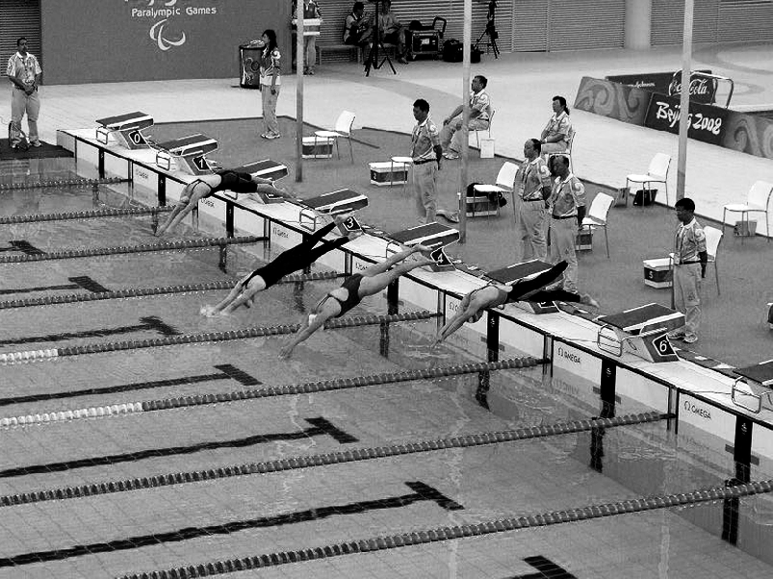
学生交流、讨论，得出结论：观众看谁在前面，裁判员看用的时间。
教师讲解：(1)用“相同时间比路程”的方法：它是比较物体在相等的时间内通过路程的长短。例如：在1min内，骑自行车可通过200m，汽车可通过1000m，在相等的时间内，汽车通过的路程长，它的运动比自行车快。
(2)用“相同路程比时间”的方法：它是比较物体通过相等的路程所用时间的多少。例如：百米赛跑时，11.25s的成绩比11.45s的成绩快。
学生看图分析：教材P43图7－13(a)、(b)两图分别表示比较运动员游泳快慢的两种方法，图(a)表明，在相同的时间内，中间运动员通过的路程最长，所以中间的运动员运动得最快；而图(b)表明三个运动员在通过相同的路程内，中间运动员所用的时间最短，所以中间的运动员运动得最快。
教师归纳总结：比较物体运动快慢有两种方法：相同的时间比路程，路程多的运动快；取相同的路程比较时间，所用时间少的运动快。
教师提问：如果两个物体各自通过的路程和所用的时间都不相同，怎样比较它们运动的快慢呢？如教材P43图7－14所示。
教师讲解：在物理学中，采用“相同时间比较路程的长短”的方法。只要将路程和时间相除，算出各自在单位时间内通过的路程，就可以比较它们运动的快慢了。
探究点二：速度及其计算公式
教师讲解：物理学中，把物体在单位时间内通过的路程叫作速度。
学生练习：写出速度的数学表达式。若用字母v表示速度，t表示时间，s表示路程，写出速度的字母表达式。
教师讲解：(1)三个物理量必须对应于同一个物体。s是在时间t内所通过的路程，t是通过路程s所用的时间。
(2)计算公式：v＝。
(3)运算中单位要统一，且单位参与计算过程。
(4)速度的单位是由长度单位和时间单位组合而成的。在国际单位制中速度单位是m/s，读作“米每秒”，例如汽车1s通过10m记作“10m/s”，在交通运输中常用km/h。
学生练习：15m/s＝________km/h；1km/h＝________m/s
例题讲解：一辆汽车经高速公路从合肥开往南京，汽车上的速度表指针始终指在100km/h的位置。合肥到南京为160km，需要多少时间？
已知：汽车的速度v＝100km/h，两地之间的距离s＝160km
求：汽车从合肥到南京需要的时间
解：由v＝可得
t＝＝＝1.6h＝96min
答：汽车从合肥到南京需要96min
学生练习：P45例题
探究点三：匀速直线运动和变速直线运动
学生看图：看教材P46图7－16、7－17，感知直线运动和曲线运动
教师讲解：物体在一条直线上运动，如果速度保持不变，这种运动叫作匀速直线运动。这是一种最简单的机械运动。运动速度是变化的，这种运动叫变速直线运动。例如，火车在出站时速度逐渐增大，进站时速度逐渐减小。
活动1：让学生观察教材P46图7－18(a)、(b)，比较汽车速度的变化，两车的运动有什么特点？
教师讲解：物理学中把速度不变的直线运动叫作匀速直线运动。物体做匀速直线运动时，在任何相等的时间内，通过的路程是相等的。如自动扶梯的上下。物体做直线运动时，若其速度的大小是变化的，即在相等的时间内，物体通过的路程不相等，就叫变速直线运动。如教材P47图7－20小球竖直下落的频闪照片。
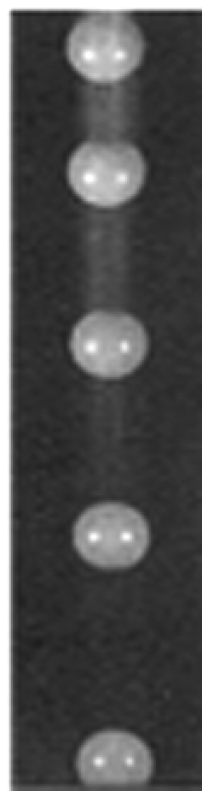
活动2：让学生交流、讨论并列举见过的匀速直线运动和变速直线运动的例子。
7．2 怎样比较运动的快慢
1．比较运动快慢的方法
2．速度及其计算公式
(1)定义
(2)计算公式
(3)单位
3．匀速直线运动和变速直线运动
速度是生活中经常用到的物理量，了解一些运动物体大致的速度值，学会速度的计算和单位换算，具有重要的实际意义。匀速直线运动和变速直线运动，是上一节机械运动知识的延伸，后面两节描述物体“不受力时怎样运动”和“物体受力时怎样运动”，也要用到这些知识。我引导学生归纳出比较运动快慢的两种方法，为建立速度的概念提供方法上的准备。然后利用教材P43图7－14提出问题：如果物体通过的路程和所用的时间都不相等，怎样比较它们运动的快慢？启发学生讨论、深思。此问题解决了，自然就得到了速度的定义方法。于是我接下来一气呵成，顺次介绍速度的定义、公式、单位和计算。最后我讲解了机械运动的分类，运用速度的知识，研究什么是匀速直线运动和变速直线运动。

